De Roddelquiz 37 14=5

1. **Wie zijn er getrouwd?**

* Els en Mike uit B&B vol liefde
* Astrid en Harmjan uit B&B vol liefde
* Jos en Natasja uit B&B vol liefde
* Mike en Els uit B&B vol liefde

1. **Wat wilde Leonie ter Braak en ging dit ook gebeuren?**

* Ze wilde een naamsverandering en dit ging gebeuren. Ze heet nu Leontine ter Braak
* Ze wilde graag friet met een hamburger, maar dit ging niet gebeuren want ze kreeg een broodje kroket (Nienke de la rive box)
* Ze wilde mensen in China iets laten proeven wat ze nog nooit hadden geproefd – stroopwafels, maar dit ging niet gebeuren want voor ze het wist zaten de Chinezen al gewone pannekoeken, kaaspannekoeken en appelpannekoeken van Miljuschka Witzenhausen te eten

1. **Wat is geen feit over Jan Smit?**

* Hij werd op 30 mei 2017 benoemd tot officier in de Orde van Oranje Nassau
* Hij is onder meer eigenaar van [De Bonte Wever (Assen)](https://nl.wikipedia.org/wiki/De_Bonte_Wever_(Assen))
* Zijn vermogen wordt door [Quote](https://nl.wikipedia.org/wiki/Quote) geschat op circa € 59 miljoen
* Hij was de voorzitter van [FC](https://nl.wikipedia.org/wiki/Heracles_Almelo) Volendam

1. **Vul de juiste tekst uit het nieuwsbericht aan: “Eva Jinek was door ....... ‘angstig om naar buiten te gaan’”?**

* Zeeduivel
* Privilege
* Stalker
* Ingeborg

1. **Wat is de juiste beschrijving van Volendam?**

* Dit voormalige 16e-eeuwse stadje is nu een enorm schorrengebied met zandplaten waar duizenden vogels levend
* Park met de bijnaam de Brabantse Sahara, met wandel- en GPS-tochten, paardrijden en mountainbiken.
* Dorp dat bekend staat om haar historische centrum, klederdracht en vissersboten
* Buurtschap in de gemeente De Wolden. De naam komt waarschijnlijk van de rietlanden langs de Reest

1. **Welke heftige openbaring over haar leven deed de Duitse superster Nina Chuba afgelopen week?**

* “Ich hätte nicht erwartet, dass 99 Luftballons so viel Erfolg haben würde”
* “Ich wurde in einem sehr jungen Alter geboren”
* “Mein wirklicher Name ist Leonie”
* “Wir gingen die Straße entlang und hörten plötzlich einen Knall. Jemand   
  hat Feuerwerkskörper auf meinen kleinen Bruder geworfen. Der Junge ist   
  gestorben“
* “Ich habe kein app store mehr auf meinem Telefon”

1. **Wie krijgt er een kind?**

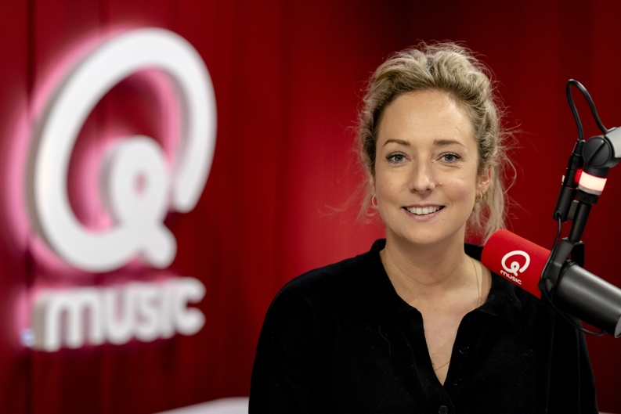

of

Anne-Marie Rozing

Zoé Clauzure

1. **Wat is er met de driehoek Rotterdam-Breda-Middelburg?**

* Daar woont ongeveer 65 procent van de Nederlandse bevolking en hier moet volgens het CDA verandering in komen
* Tussen die drie steden gaat vanaf 2026 de snelste trein in Nederland ooit rijden. De trein zou volgens de plannen 350 km per uur moeten gaan rijden
* Deze driehoek vormt het enige gebied waar ons land in het rampjaar 1672 niet aangevallen werd door de Engelsen, Fransen of Duitsers
* Els en Mike uit B&B vol liefde moesten daar om 12:00 stipt zijn anders moesten ze de gevangenis in

1. **Stel: Caroline Tensen wil dolgraag naar Montenegro. Welk van de avontuurlijke reizen is voor Tensen geen manier om in Montenegro te komen?**

* Caroline pakt haar beste wandel gear in en neemt het vliegtuig naar Zagreb. Dwars door Kroatië en Bosnië is het hu nog zo’n 117 uur lopen voordat ze Montenegro bereikt
* Caroline doet een reddingsvest aan en gooit zich letterlijk en figuurlijk in het diepe: ze springt de Adriatische Zee in en laat zich door de stroming meenemen
* Caroline pakt al haar moed bij elkaar en beklimt de Maglić berg in Bosnië. Eenmaal op de top aangekomen, springt ze naar beneden en al paraglidend zweeft ze over de grens van Montenegro en landt in de buurt van de Baai van Kotor
* Vanuit Albanië stapt Caroline op de motor en rijdt via de Tara-kloof richting Montenegro genietend van de vrijheid van een tweewieler op de smalle bergwegen

1. **Afbeelding met Menselijk gezicht, persoon, kleding, fles

   Automatisch gegenereerde beschrijvingWat speelde er tussen voetballers Gavi en Félix in de periode dat ze beide bij FC Barcelona speelden?**

* **Aantrekking**: zowel fysiek als emotioneel, wat leidde tot onzekerheid en uitgesproken gevoelens
* **Oude wrok** en **concurrentie**: door onverwerkte emoties en conflicten uit het verleden was er sprake van de constante wens om de ander te overtreffen.
* **Afstandelijkheid**: Een onverklaarbare kloof, ondanks hun eerdere band
* **Spits**

1. **Wat is de bijnaam van Rik de Jong?**

* Balou, net zoals de poolhond die hij korte tijd heeft gehad
* Motormuis

1. **Is de naam Leonie - Grieks of Duits?**

* Grieks
* Duits
* Frans

1. **Is de naam Leonie - Pools?**

* Ja
* Nee

1. **Welk duistere geheim schuilt er achter de kinderrijm ‘Naar bed, naar bed, zei Duimelot’?**

* Duimelot was ooit een gewone man, maar na een tragedie waarbij hij zijn geliefden verloor, begon hij kinderen te lokken met dit rijm. Zijn duim symboliseert de verloren grip op zijn vroegere, normale leven.
* Duimelot is een personificatie van een slaapdemon, die kinderen verleidt om vroeg naar bed te gaan. Zodra ze slapen, bezorgt hij hen angstaanjagende nachtmerries. Het rijmpje waarschuwt eigenlijk voor de gevaren van het nachtelijke rijk.
* Duimelot werd die ochtend niet wakker
* Duimelot is een sinistere figuur die kinderen 's avonds dwingt naar bed te gaan, zodat hij van ze kan stelen. De rijm is een waarschuwing die in een speelse vorm is gegoten om kinderen op hun hoede te houden.

1. 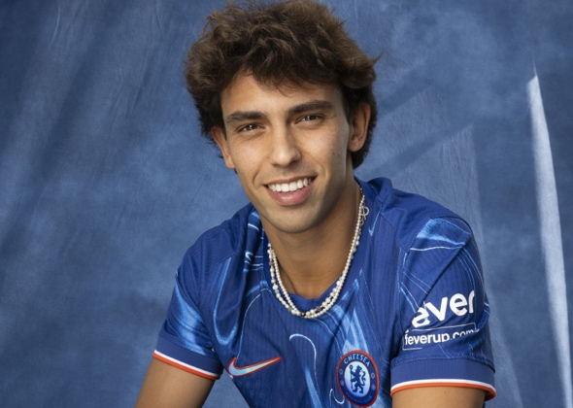**Leest u dit eens door: João Félix stapte met het verkeerde been uit bed, waardoor hij niet alleen zijn teen stootte, maar ook per ongeluk op zijn kat Bruno ging staan, die met een verontwaardigde kreet het gordijn compleet van de rails trok. Terwijl João naar het gordijn strompelde, begon zijn telefoon onophoudelijk te rinkelen: zijn baas belde om te vragen waarom hij met zijn auto de ingang van het kantoor blokkeerde. In paniek keek João uit het raam en zag tot zijn afgrijzen zijn auto langzaam het kanaal in rollen. João zuchtte. Vandaag bleef hij thuis. Met welk been is hij uit bed gestapt?**

* Links
* Rechts

1. **Tot welke letter gaat het nummer ‘Van A tot Z’?**

* De ‘R’
* De ‘Y’
* De ‘Z’
* Het nummer ‘Van A tot Z’ bezingt geen letters, maar getallen

1. **Het is 12 oktober 1999 als Nick Schilder wakker wordt in het ziekenhuis (hij zit in VWO 5 en hij en Simon hebben net het ongeluk in het ravijn gehad). Wat is hij kwijt?**

* Zijn schoenen
* Zijn vermogen om dingen te zien die er wel zijn
* Zijn been
* Zijn tanden

1. Afbeelding met persoon, kleding, Menselijk gezicht, Landvoertuig

   Automatisch gegenereerde beschrijving**Wat een tragedie. Argentijnse streamers Robleis, Carre en Angie Velasco zijn afgelopen week alle drie aan hun einde gekomen. Hoe?**

* Afbeelding met statief, kleding, persoon, kunst

  Automatisch gegenereerde beschrijving De drie streamers werden het slachtoffer van een gewelddadige overval, waarbij ze het leven lieten
* Ze waren betrokken in een livestream die resulteerde in een fatale situatie door een explosie.
* Ze waren op een roadtrip en kwamen om het leven door een tragisch auto-ongeluk veroorzaakt door slecht weer
* Carre ging gewoon opeens op zwart, vlak daarna werd Angie gegrepen door een inktvis en enkele dagen later werd Robleis vermoord tijdens een spelling bee.

1. Afbeelding met persoon, badkamer, person, muur

   Automatisch gegenereerde beschrijving**Hoe noem je een inwoner uit Zweden?**

* Een Zweed
* Een Zwedenaar
* Geen Zwitser. Zo noem je iemand uit Zwitserland.
* Een Zweeder

1. **Hoe spel je cholesterol (dat heb je in Gymlife)?**

* Gollestorel
* Cholesterol
* Cholesteren
* Cholresteroool
* Chlosterol
* Kleine f ik

1. **Wat is het Engelse woord voor ‘egel’?**

* Egel (spreek uit als Iegel)
* Egel (spreek uit als ègel)
* Geen van beide. Ik weet niet wat het wel is, maar ik weet wel dat dit allebei onzin in

1. **Waarom gaat de quiz stoppen?**

* We zijn failliet
* Directeur Edward verhuist permanent terug naar Roemenië
* We zijn aangeklaagd
* Dit is de laatste vraag van deze quiz

*Wilt u weten waarom we de quiz op 20 november hebben geüpload? 20 november is voor ons bedrijf het begin van de feestdagenwinkelperiode. Wat betekent dit? Dit betekent wekelijkse speciale aanbiedingen en unieke kortingen. Deze week kunnen wij u met trots de volgende korting bieden:*

*Als u de code EdwardQuiz317 gebruikt bij CoolBlue krijgt u 5% korting\**

*\*Let op: de* ***5% korting is alleen voor klanten die precies om 3:17 uur bestellen****: “Bestel tussen 3:17 en 3:18 uur en ontvang 5% korting, maar alleen als je het binnen die minuut doet!”*